Eric Joshua Stangeland

1. **Oppsett av Raspberry Pi (15%)**

Ferdig oppsett

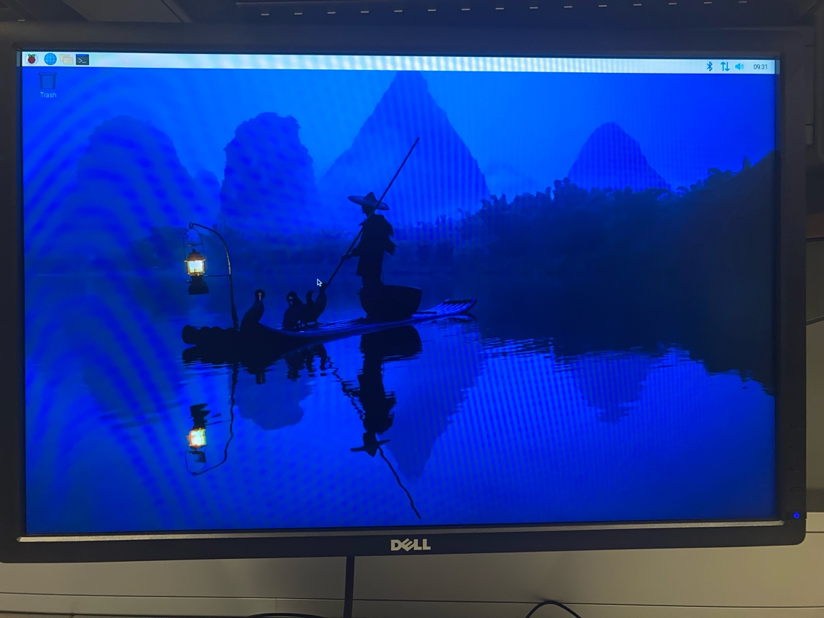

Fig 1. Oppsett av Raspberry Pi

1. **Styr Raspberry Pi-en trådløst med SSH (Secure Shell) (20%)**

**2.1 Skru på SSH (10%)**

Ferdig

Fig 2. Skru på SSH via `raspi-config` commando

**2.2 Koble på SSH via PC-en din (10%)**

Ferdig

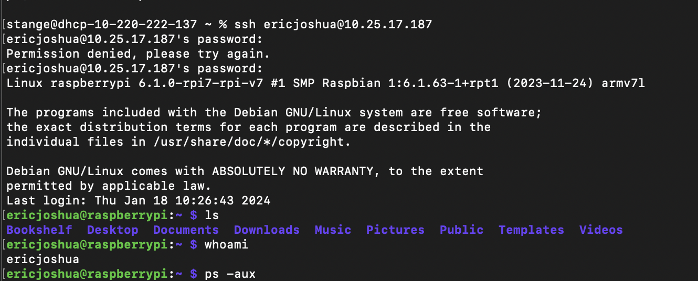

Fig 3. Kobling på SSH via min mac

1. **Sudo og apt-get (5%)**

Ferdig

Fig 3. Kjøring av apt-get update og upgrade

1. **Test ut kommandoene fra dokumentasjonen (20%)**

`whoami` viser nåværende bruker av shellet

`man` lar man se manualen til en kommando

`cd` lar man forandre directory/mappe/fil

`mkdir` lar man lage en directory/fil

`rmdir` lar man fjerne en directory/fil

`history` lar man se kommandoene man har gjort i det siste

`apt-get` lar man laste ned applikasjon

`ls -ls` lar man liste filene og gjemte filer ‘.’ samt privilegier

`sudo` lar man kjøre kommandoen med «root» privilegier

`nano` og `vim` lar man redigere filers tekst/innhold

`chmod` lar man endre på en fils privilegier (både lesing, skriving, og kjøring)

`ps -aux` lister alle prosesser til og med andre brukers og øvrige prosesser (-aux) spesifserer dette

`kill` lar oss drepe en prosess (kan sees på som en kjørende program) og spesifsere `-9` for eksempel og `-1` flaggene som forteller å *total* drepe process *1.*

1. **Installer og test fail2ban og IPtables (20%)**

Løsning:

[**https://github.com/fail2ban/fail2ban/issues/3292**](https://github.com/fail2ban/fail2ban/issues/3292)

Fig 4. `iptables -nvL` kommando kjørt etter fail2ban konfiguering

1. **Sett opp en egen nettside med Apache eller NGINX (20%)**

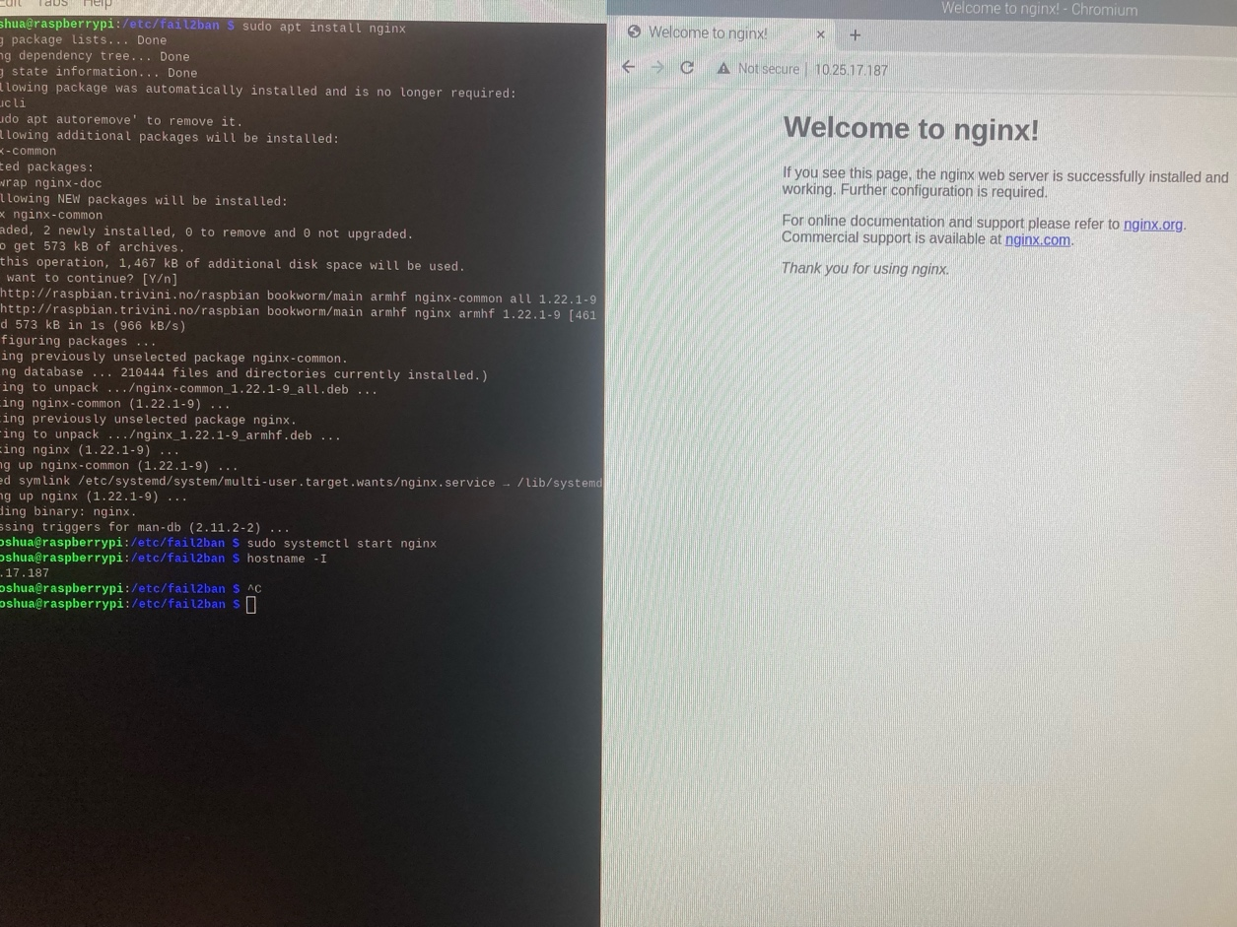

Fig 5. nginx-server satt opp